2023-2024学年第1学期“对标审核评估，明确学习目标”主题班会汇编材料

**一、班会主题**

对标审核评估，明确学习目标

**二、班会时间、地点**

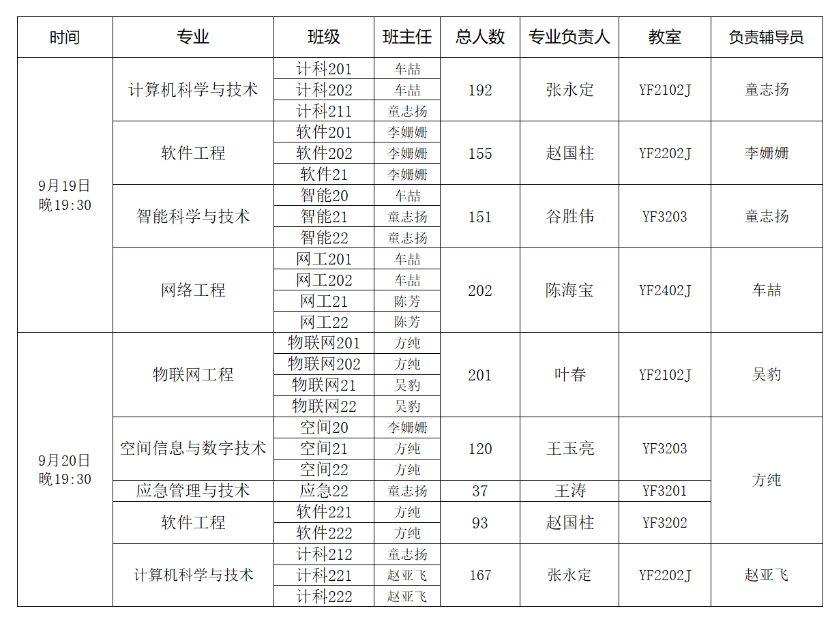

**三、班会主持人**

各负责辅导员，邀请各专业负责人出席。

**四、班会参加人员**

2020-2023级各班级在校生，请假学生可以在线参加或者后期补会，无故缺席者按旷课处理。2020级各班若在外实习学生较多。可以采取在线会议的形式。

**五、班会内容大纲**

1.专业负责人解读本专业人才培养目标、核心主干课程设置、考级考证需求、毕业要求及就业方向，明确本次教育部审核评估学生应知应会和专业学习要求。

2.班会主持人总结强调本次评估的重要意义，以评促建、以评促改、以评促管、以评促建，加强课堂纪律和校园文明教育，告知校园校园110热线3516110和蔚园心声使用方法，引导学生营造良好舍风、班风、学风。

计算机与信息工程学院

2023年9月18日